**ФИ________________________________________________10 класс 06.05.2020г**

**Суммативное оценивание за раздел «Применение производной»**

**Вариант 2**

Тема Признаки возрастания и убывания функции .

Критические точки и точки экстремума функции

Точки перегиба функции, выпуклость графика функции.

Исследование функции на выпуклость

Исследование функции с помощью производной и построение графика

Наибольшее и наименьшие значения функции на отрезке

Цель обучения : 10.4.1.27 Находить промежутки возрастания (убывания) функции

10.4.1.29 Находить критические точки и точки экстремума функции.

10.4.3.30 Решать прикладные задачи, связанные с нахождением наибольшего (наименьшего) значения функции

Критерий оценивания Обучающийся:

Находит промежутки возрастания, убывания и экстремум функции

Находит вторую производную функции

На заданном промежутке находит наибольшее, наименьшее значения функции

Уровень мыслительных навыков Применение

Навыки высокого порядка

Время выполнения 25 минут

**Задания**

1. По графику найдите промежутки возрастания, убывания и экстремум функции

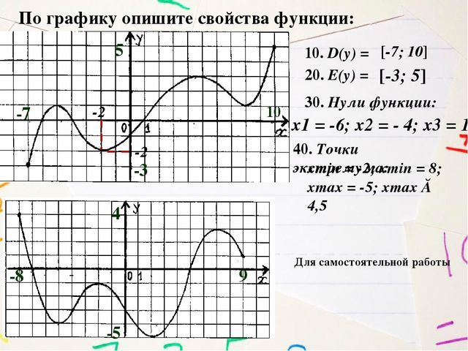 **3б**

2. Найдите вторую производную функции *y = sin2x* **2б**

3. Найдите наибольшее и наименьшее значение функции на данном промежутке:

***f (x) = x3 – 4х ,* 5б**

|  |  |  |  |
| --- | --- | --- | --- |
| № | Критерии оценивания | Дескрипторы | |
| 1 | Находит промежутки возрастания, убывания и точки экстремума функции | Находит промежуток возрастания функции | 1 |
| Находит промежуток убыванияя функции | 1 |
| Находит экстремум функции | 1 |
| 2 | Находит вторую производную функции. | Находит первую производную функции | 1 |
| Находит вторую производную функции | 1 |
| 3 | На заданном промежутке находит наибольшее, наименьшее значения функции | Находит производную функции | 1 |
| Находит критические точки функции | 1 |
| Выбирает точки, принадлежащие отрезку [а,b] | 1 |
| Находит значения функции в точках, принадлежащих отрезку [а,b] | 1 |
| Находит наибольшее, наименьшее значения функции | 1 |
|  | **ИТОГО** |  | **10б** |